苏州市烟草专卖局政府信息公开年度报告（2020年度）

根据《中华人民共和国政府信息公开条例》和国务院办公厅、省政府办公厅、市政府办公室关于做好2020年政府信息公开年度报告编制发布有关工作的通知要求，结合我局政府信息公开工作实际，特编制本年度报告。
一、总体情况
2020年，苏州市烟草专卖局认真学习贯彻新修订的《政府信息公开条例》，切实加强组织领导，明确责任分工，进一步健全完善信息公开工作的公开范围、公开程序和监督保障等机制体制，进一步拓宽优化信息公开的渠道和形式，依法主动公开政府信息，扎实推动政府信息公开工作规范有序开展。全年以苏州市人民政府网站信息公开专栏作为主要载体，发布政策法规及规范性文件、执法公开信息和其他信息等政务信息35个，其中苏州市烟草专卖局政府信息公开年度报告（2019年度）1个，政策法规及规范性文件7个，执法公开23个，其他信息4个。更新工作动态54条。
二、主动公开政府信息情况
第二十条第（一）项
信息内容 | 本年新制作数量 | 本年新公开数量 | 对外公开总数量
规章 | 0 | 0 | 0
规范性文件 | 2 | 2 | 2
第二十条第（五）项
信息内容 | 上一年项目数量 | 本年增/减 | 处理决定数量
行政许可 | 1 | 0 | 878
其他对外管理服务事项 | 0 | 0 | 0
第二十条第（六）项
信息内容 | 上一年项目数量 | 本年增/减 | 处理决定数量
行政处罚 | 3 | 0 | 86
行政强制 | 0 | 0 | 0
第二十条第（八）项
信息内容 | 上一年项目数量 | 本年增/减
行政事业性收费 | 0 | 0
第二十条第（九）项
信息内容 | 采购项目数量 | 采购总金额
政府集中采购 | 0 | 0

三、收到和处理政府工作报告信息公开
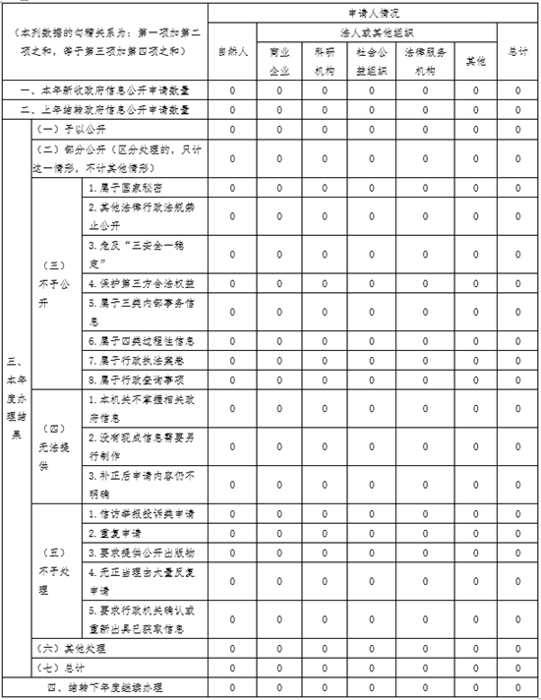
四、政府信息公开行政复议、行政诉讼情况
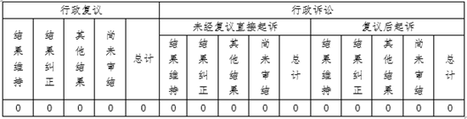
五、存在的主要问题及改进情况
2020年，我局政府信息公开工作总体情况良好，但是仍有需要提高的地方：一是工作机制仍需进一步健全完善。二是信息公开的范围和内容仍需进一步扩大和完善。三是相关工作人员的业务能力仍需进一步加强。
2021，市烟草专卖局要继续加强新的信息公开条例宣贯，大力增强全体工作人员的信息公开意识。要进一步健全完善工作机制，加大主动公开力度，拓展信息公开内容，丰富信息公开方式，不断提升信息公开和政务服务水平。要进一步加强工作人员的培训力度，提升工作人员对政策的理解和执行，确保信息公开的合法合规。
本报告所列数据的统计期限自2020年1月1日起至2020年12月31日止。如对本报告有疑问，可与苏州市烟草专卖局办公室联系（地址：苏州市阊胥路269号，邮编：215008，电话：0512-68268822）。

苏州市烟草专卖局
2021年2月14日

